附件2：2025年新质企业申报22问22答

一、企业申报前须知
1.新质企业申报网址是什么?线上申报流程在哪看?
答：
（1）申报网址：https://gcz.gx-hch.com/etr/#/ 。点击企业申报内的新质企业申报，登录后即可进入。
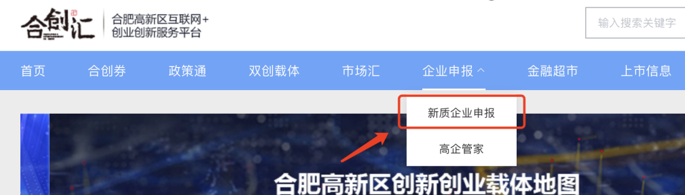
（2）线上申报流程：QQ群（群号：855235611；562234653）文件中有线上申报流程指南，企业申报系统首页也有操作指引视频。
2.企业可以同时申报哪些类型?
答：申报潜在独角兽企业或独角兽企业梯度的企业，若条件满足，可同时再申报“雏鹰、瞪羚培育、瞪羚、科技领军（培育）”中任一梯度。其他企业建议选择离标准相近类型填报，数据尽量详实，结果将按照从高认定原则。若无法通过定量指标满足前六梯度申报条件，可考虑申报“新势力”企业。
3.去年是新质企业的，今年要不要再次进行申报?
答：从2025年开始，新质企业有效期延长至三年。去年认定的新质企业，今年仍需重新申报。2026年开始，上一年度认定成功的企业仅需登录系统更新相关数据复审即可。如企业存在梯度晋升情况，也可进行更高梯度申报认定。
4.申报系统登录不进去怎么办?
答：可尝试ctrl+f5强制刷新，或尝试更换浏览器登录。
二、填写过程中的问题
5.填报信息可以分次填写吗?需要修改怎么处理?
答：（1）提交申报前可多次登录平台填写申报信息。用户填写完某一页内容并单击“保存”后，所填写的信息均会保存在平台。注意：必须是某页信息全部填写完才能保存，如果某页中的某些信息暂时不知道，又想把该页已录入的信息保存，可以将暂时不知道的信息用虚拟数据代替，然后点击保存，但是下次录入时必须将虚拟数据更改为真实的数据，否则会影响申报的结果。
（2）申报提交前数据可自行更改。提交前都可自行更改，如想修改已经提交的申报信息，可以向QQ工作群管理员申请退回，管理员退回后即可对该申报信息进行修改，请仔细修改后提交。
（3）往年申报的历史数据修改操作。往年已经申报过的企业系统默认历史数据无法修改，如需要修改原有数据请联系QQ群管理员，同时准备一份公司盖章的修改说明材料，说清楚具体修改原因及修改前后的数据数值（修改说明可参考下方模板，标题需改为“关于变更合肥高新区新质企业高成长培育申报系统数据的说明”）。
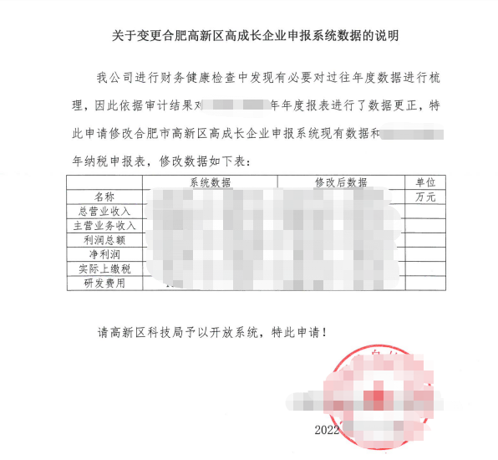
6.有效期内的高新技术企业怎么理解?
答：高新技术企业证书在2025年度内仍然有效即可，包含在2025年度内失效的企业。
7.企业的营业收入、研发费用、当年实际上缴税等相关数据指标统计口径是什么?
答：数据指标主要以企业所得税年度纳税申报表中的数据为准。其中，主要指标解释如下：
营业收入：企业所得税纳税申报表（A类）表中的营业收入。
利润总额：企业所得税纳税申报表（A类）表中的利润总额。
研发费用：期间费用明细表中的研究费用。
当年实际上缴税：以企业当年入库实缴税收为准。
8.为何申报系统中“营业收入”“当年实际上缴税”“本地社保参保人数”数据栏已经填入数据？
答：以上三项近三年数据已与高新区企业数据库进行联动，其中“营业收入”与“本地社保参保人数”可根据企业证明材料自行校对修改；“当年实际上缴税”数据由税务部门提供，暂不支持修改。未显示数据的企业，按照企业实际情况和证明材料数据填写即可。
9.增长率、研发强度的计算公式是什么?
答：（1）2024年营收同比增长率公式为：
$$=\frac{2024年营收−2023年营收}{2023年营收}∗100\%$$
（2）2022-2024年营收或纳税复合增长率公式为：
$$［\sqrt{(\frac{2024年营收或纳税额}{2022年营收或纳税额}})−1］∗100\%$$
（3）2022-2024年研发强度为：
$\frac{（2022年研发费用+2023年研发费用+2024年研发费用）}{（2022年营业收入+2023年营业收入+2024年营业收入）}$*$100\%$
（4）2022-2024年社保参保人数复合增长率计算公式为：
$$［\sqrt{(\frac{2024年本地社保参保人数}{2022年本地社保参保人数}})−1］∗100\%$$
10.纳税申报表附件是什么?是否需要盖税务局的章?
答：（1）纳税申报表要上传完整版套表的扫描件；
（2）系统上传的纳税申报表须为按要求加盖税务局公章(封面，A表和期间费用表需要盖税务局章)的扫描件，并每页再加盖公司公章；
（3）以往留存的已盖有税务局章的扫描材料可以使用。
11.本地社保参保人数附件证明
答：往年留存的社保材料可以使用。如没有留存，可参考以下方式进行下载：
（1）2022年及以前社保证明材料，需登录安徽省人力资源和社会保障厅，找到下载单位缴费通知单入口，业务年月选择当年12月，下载PDF版单位缴费通知单（需确认盖有社保局公章）。
（2）2024年社保证明材料，按照以下流程在网页打印。
①打开以下网址并登录安徽省电子税务局
https://etax.anhui.chinatax.gov.cn/portal
②下载示例
第一步，找到首页的“地方特色”并点击。
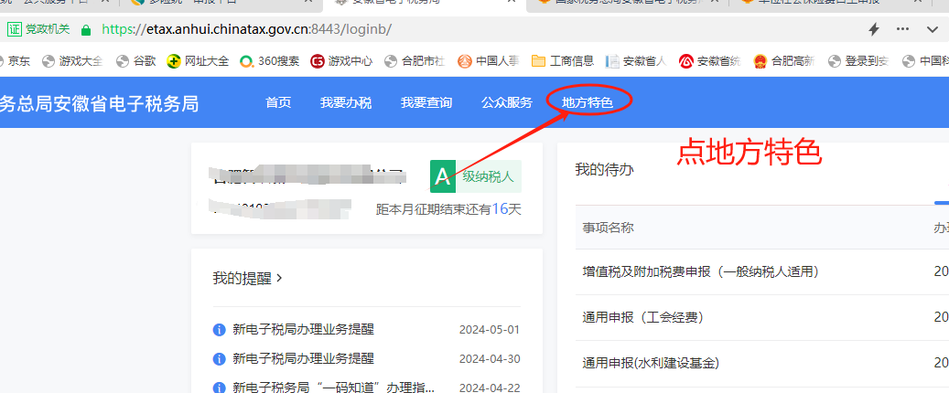
第二步，选择左侧“社保业务”后，点击社保缴纳中的“单位社保费自主申报”。
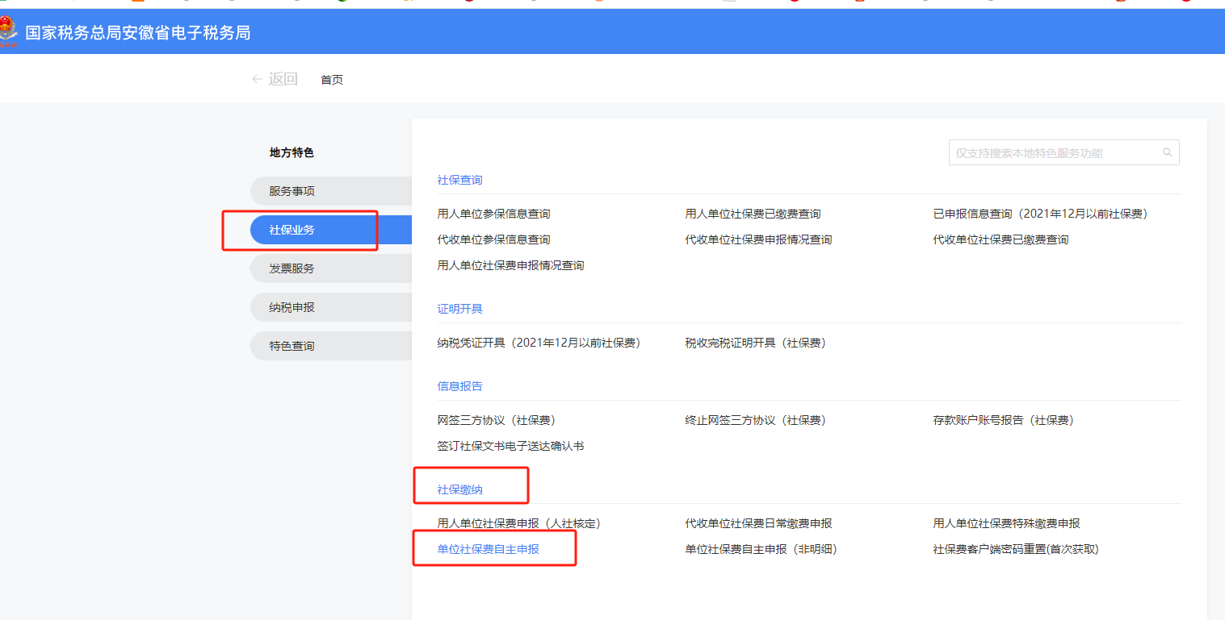
第三步，点击左侧“单位社保费申报明细查询”，申报日期起止选择2024年12月1日-31日，缴费人类型选择“单位”，点击查询。
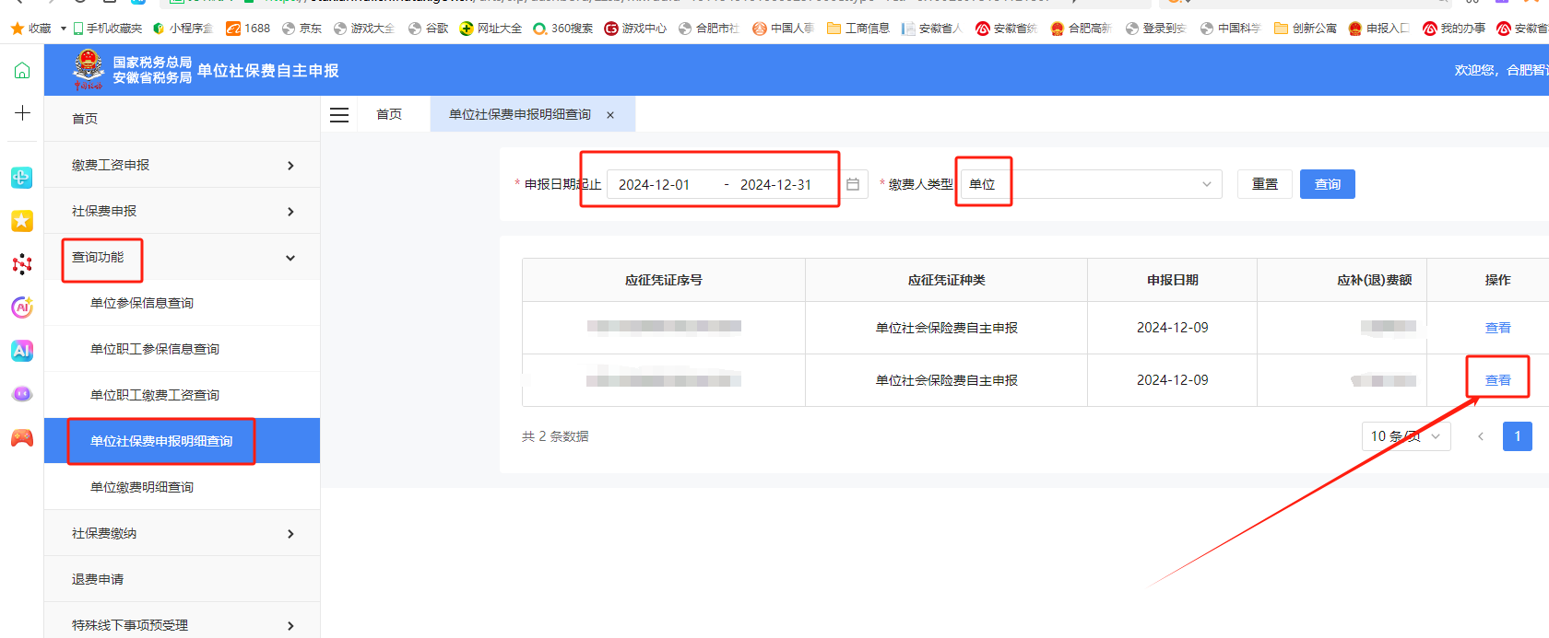
第四步，将该页面截图保存，同时点击打印。
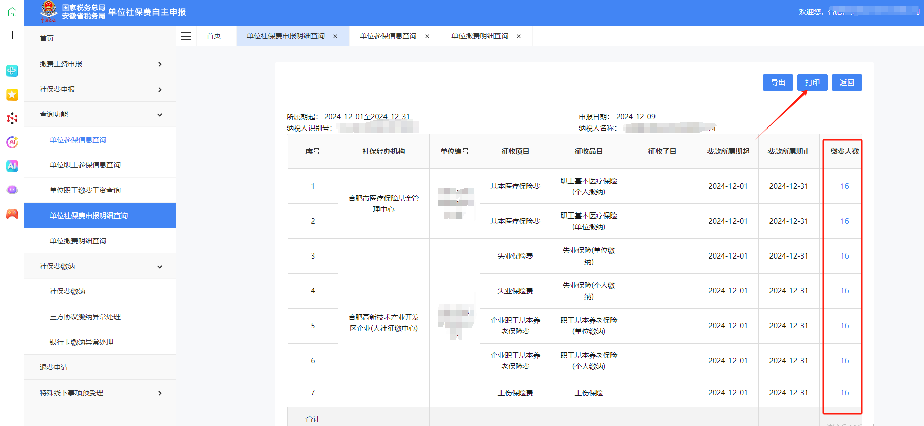
打印文件示例：
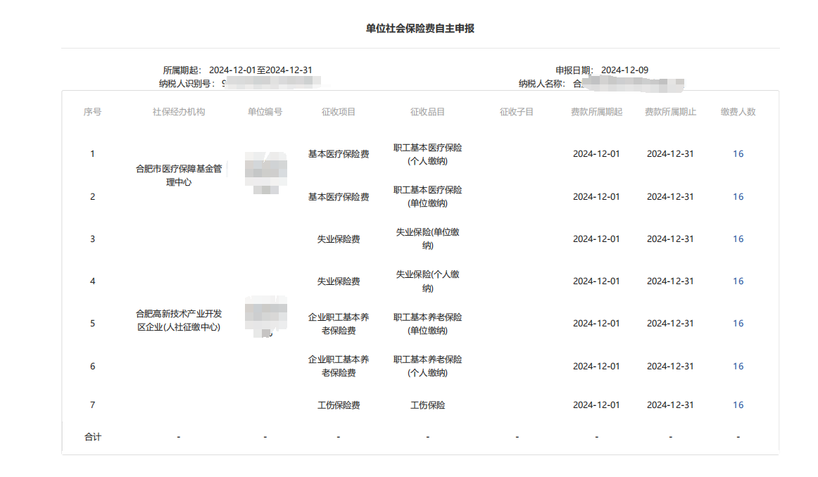
第五步，将以上截图以及示例文件打印，加盖企业公章以后，扫描成PDF文件，上传至申报系统。
12.申报系统中专利、标准、联盟、协会等数据指标如何填写?
答：以2024年数据列为例，应填写企业成立到2024年12月31日之前所有累计数据，不是当年新增数据。对应年份填写数据均为公司成立至当年底的累计数据。
13.融资信息栏怎么填写?是截止到目前为止吗?
答：企业注册之日起所有股权融资事件均要填写，若提交申报之后有新融资信息，可联系管理人员增加。
14.独角兽或潜在独角兽估值计算方式?
答：主要参考以下2种方式：
（1）股权投资协议中明确企业的投前或投后估值；
（2）本轮投资金额除以出让股份比例。
15.经认定人才类型包括哪些类型?上传的证明材料是什么?企业没有认定的人才怎么填?
答：经认定的人才类型包括国家、省市认定人才均可，也包含其他省市认定的人才。
（1）如果企业拥有合肥市认定的高层次人才，可按照A、B、C、D分类选择，填写对应人数，并上传证明材料。
（2）如果无上述人员，可选“其他”选项，填企业拥有的国家、省、市认定人才及数量信息。
（3）上传的证明材料是指能佐证所填选项的人才类型，包括证书、公示信息等相关证明材料。
（4）如果企业暂时没有认定的人才，人才数量直接填“0”，附件上传空白文档即可。
16.上市企业包含在新三板挂牌的企业吗?
答：上市企业不包括新三板挂牌的企业。
17.企业没有某项信息怎么处理?如企业成立不满3年没有数据如何填写?
答：必填项中企业没有相关信息，可填写“0”或“无”，附件位置上传空白文档即可。
三、提交申报与审核
18.填报过程遇到系统问题、登录问题找谁?
答：可以在申报QQ群里反馈问题并@新青罗，或联系申报平台首页的技术人员电话19966508552。
19.所有企业都要生成申报书才能提交申报吗？
答：雏鹰企业无需生成申报书，确认系统数据无误后直接提交申报即可，其余梯度申报企业皆需要生成申报书后，盖章扫描上传后才能提交。
20.生成的申报书需要在哪里签字盖公章?
答：生成的申报书需在最后一页签字（或签章），并在每页加盖企业公章，然后扫描上传申报书，提交申报。
21.怎么提交申报?
答：QQ群文件中申报流程有详细解答和图例。将签字和盖章后的申报书扫描形成pdf文件，并找到左侧【我的申报】，进入页面后找到【新增申报】。点击【新增申报】，确认对应的申报类型和批次名称，并上传签字和盖章后的申报书后，点击“提交”。
22.关于审核阶段出现审核不通过被系统退回，并提示修改信息，如何处理?
答：对系统申报数据进行初步审核退回的企业，需要按照退回提示的要求进行修改数据，切记：修改后如果涉及申报书有变化的，需要重新生成申报书，然后企业负责人签字或签章，加盖公章后再次上传提交！

